Муниципальное бюджетное дошкольное образовательное учреждение
детский сад № 2 г. Нижний Ломов

Конспект занятия по речевому развитию в старшей группе на тему:
«Путешествие с Василисой Премудрой»

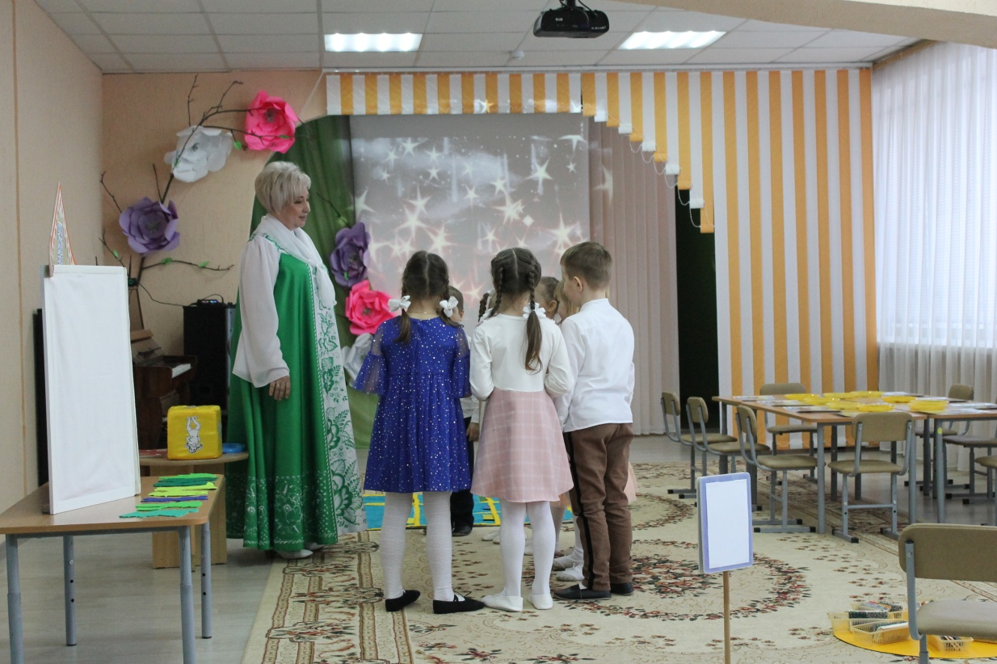

Подготовила:
воспитатель Кергенскова Ольга Ивановна

г. Нижний Ломов
2022 г.

Цель: продолжать знакомить с величайшим богатством русской народной культуры - сказками

Задачи:
Образовательные: Формировать умение детей узнавать знакомые сказки, сказочных героев, решать логические задания; активизировать словарный запас детей. Формировать коммуникативные навыки (диалогическую речь через совместное обсуждение; правильное слово произношение, связную речь).
Развивающие: Продолжать развивать умение детей мыслить с помощью приемов анализа, сравнения. Развивать познавательную активность, внимание, память, творческие возможности.
Воспитательные: Воспитывать любознательность, дружелюбие, желание прийти на помощь, вызвать у детей позитивные эмоции.
Ход ОД.
Звучит музыка.
Детей встречает Василиса Премудрая, в руках у нее платочек.
Василиса (воспитатель): – Здравствуйте, мои друзья, рада встрече с вами я (поклон с платочком). Я премудрая девица, на все руки мастерица пришла к вам из волшебной сказочной страны, всё я знаю там и тут, Василисой меня зовут. Любите, ребята сказки? Вижу, заблестели глазки! Много сказок знаете? Какие бывают сказки?
Дети: бытовые, волшебные, сказки о животных.
Василиса (воспитатель): – Сейчас их повстречаете!
Приглашаю в сказочное путешествие. Оно будет увлекательным и познавательным. Для вас припасено много сказочных заданий. После их выполнения я буду делиться с вами народными мудростями. В конце путешествия вы можете составить из них электронную книгу мудростей.
Ну что, отправляемся?
Дети: да.
Василиса:
(дети маршируют на месте, на экране видео к словам)
Мы шагаем друг за другом
Лесом и зеленым лугом.
Крылья пестрые мелькают
В поле бабочки летают
По дорожке мы пойдем
В страну сказок попадем.
Красны девицы да добры молодцы, добро пожаловать на сказочное поле. Задания для вас не простые, а зашифрованные. Посмотрите внимательно, что же необычного вы здесь увидели?
(дети находят QR-код)
Василиса: Правильно, это QR-код, с его помощью мы сможем узнать, какое задание вас ждёт.
Считываем QR-код с помощью приложения в телефоне.
Задание 1. «Сказочное поле» (каждый из участников занимает любой квадрат на игровом поле, достает картинку из кармашка, по иллюстрации называет сказку)
Василиса: В задании сказано, встаньте дети на любой квадрат игрового поля и достаньте из кармашка- иллюстрацию из сказки. Посмотрите внимательно и скажите, из какой сказки этот сюжет.
Ответы детей («Морозко», «Лисичка-сестричка и серый волк», «Хаврошечка», По щучьему велению», «Сестрица Аленушка и братец Иванушка», «Царевна-лягушка», «Гуси-лебеди», «Жихарка», «Крылатый, мохнатый и масленый»). Василиса собирает сюжетные картинки.
Василиса: Молодцы, ребята. Все сказки правильно назвали.
(Василиса делает взмах платком, на экране появляется первая народная мудрость)
А вот и первая народная мудрость: «Кто много читает, тот много знает». Человек, который много читает, получает много знаний, поэтому может ответить на много вопросов. Чтобы запомнить, повторим ее все вместе.
Задание 2. «Положительный и отрицательный сказочный герой»
(на фланелеграфе дети выкладывают справа положительных героев сказки, слева – отрицательных).
Василиса: Отправляемся дальше?
Дети: Да.
Василиса: Тогда вперёд!
(под музыку все вместе шагают и подходят к теремочку – фланелеграфу).
Мы шагаем по дорожке
Раз-два, раз-два,
Дружно хлопаем в ладошки,
Раз-два, раз-два.
У дорожки теремок,
Он не низок не высок.
Василиса: Посмотрите, на теремочке есть Q код. В нём зашифровано следующее задание. Считываем Q код.
В задании сказано: - Заселите теремок сказочными героями. Отрицательных расположите слева, а положительных героев справа.
Василиса: Ребята, выберите героя, назовите его и скажите, куда вы его заселите и почему?
Дети выбирают героя из сказки и заселяют его в теремок.
Василиса: Всех героев заселили?
(Василиса делает взмах платком, на экране появляется первая народная мудрость).
Вот и вторая народная мудрость: «Кто любит лгать, того нельзя в друзья брать». Есть люди, которые любят лгать, обманывать других. С такими людьми дружить не надо, потому что сам можешь этому научиться
Чтобы запомнить, повторим её все вместе.

Физкультминутка.

Василиса: Сейчас предлагаю поиграть в игру. У меня есть музыкальный кубик. На каждой стороне кубика нарисованы танцевальные движения. Вы по очереди бросаете кубик, какое движение выпадает, такое мы с вами и выполняем под музыку. Начинаем! Первым кубик бросаю я, а потом по очереди.

3 задание. «Тактильные дощечки».
(По дощечкам дети определяют сказочных героев и их признаки, действия.)

Василиса: Перед вами новая игра, нелёгкое задание.
За дело взяться нам пора и проявить старание.
Что это за задание мы узнаем с помощью Q кода. Считываем его.
Нам предлагаются тактильные дощечки. Присядем на ковер. Располагайтесь поудобнее. Возьмите дощечки и ощупайте их.
1. Найдите дощечку похожую на зайчика. Скажите, зайчик в сказках, он какой?
Дети: Добрый, пушистый, ласковый, трусливый, приветливый, гостеприимный..
2. Найдите самую злую дощечку. Как вы думаете, кто из сказочных героев похож на эту дощечку?
Дети: Волк, Баба-Яга, Кощей Бессмертный, Змей Горыныч, Мачеха, Ведьма…
3. Найдите самую весёлую дощечку. Положите на неё левую ладошку. Как вы думаете, почему эта дощечка весёлая?
Дети: Она светлая, разноцветная.
4. Найдите самую добрую дощечку. Положите на неё правую ладошку. Назовите добрых сказочных героев. А что они делают в сказках?
Дети: Помогают, спасают, выручают, приходят на помощь…

(Василиса делает взмах платком, на экране появляется третья народная мудрость)
Василиса: Вот и третья народная мудрость: «Не одежда красит человека, а добрые дела». Можно быть красиво одетым, и при этом быть отвратительным, злым, жестоким человеком. А можно быть скромно одетым, ничем не выделяться, но быть добрым и честным. Чтоб запомнить, повторим её все вместе.

4 Задание. Рассказывание сказки методом сторителинга.

Василиса: Страна сказок приготовила для вас ещё один Q код. Считаем его и узнаем следующее задание.
В задании сказано: расскажите сказку с помощью картинок.
Что ж, красны девицы да добры молодцы усаживайтесь поудобнее.
Сейчас мы с вами расскажем сказку «Весенний ручеёк». Выкладываем картинки вместе со мной. Я начинаю.
Русская народная сказка «Весенний ручеек».

Бежит весенний ручеёк к реке, звенит, радуется. Вдруг на его дороге большой камень встал. Ручей бился, бился о него, толкал, толкал – и не сдвинул. Прибежал напиться воды заяц. Ручей просит:
- Заяц, заяц, сдвинь камень! Я не могу дальше бежать!
Заяц толкал, толкал камень, не сдвинул и убежал. Прибежал напиться воды кабан. Ручей просит:
- Кабан, кабан, сдвинь камень! Я не могу дальше бежать!
Кабан толкал, толкал камень, не сдвинул и убежал. Пришёл напиться воды медведь. Ручей просит:
- Медведь, медведь, сдвинь камень! Я не могу дальше бежать!
Медведь толкал, толкал камень, не сдвинул и ушёл. Из норы вылезает крот и говорит:
- Ручей! Дай мне воды напиться, я сдвину камень.
А ручей ему:
- Куда уж тебе, маленькому да слепому, камень сдвинуть! Его заяц, кабан и медведь толкали, толкали и – не сдвинули!
Напился крот воды и давай под камнем норы да ходы рыть. Всю землю под камнем прорыл-пропахал. Камень зашевелился и – провалился под землю.
Обрадовался ручей, зазвенел, зажурчал и дальше к реке побежал.

Василиса: Вот и сказке конец. Кто слушал – молодец! А теперь я предлагаю вам побыть сказочниками и рассказать сказку « Весенний ручеёк», используя картинки.
Молодцы, ребята. И с этим заданием вы справились.
(Василиса делает взмах платком, на экране появляется четвёртая народная мудрость)

Вот вам и последняя мудрость на сегодня: «Где сила не берёт, надо ума добавить». Смысл пословицы в том, что если ты сильный, это не значит, что ты все можешь. Мерится надо не силой, а знаниями.
Чтоб запомнить, повторим её все вместе.

Итог занятия:
Наше путешествие подошло к концу. - Очень интересное у нас было путешествие. А что больше всего вам понравилось?
Вы все хорошо работали, были очень активными, старательными поэтому и со всеми заданиями справились легко.
И у нас получилась электронная книга мудростей. Вспомним их ещё раз.
1.«Кто много читает, тот … (много знает)».
2. «Кто любит лгать, того … (нельзя в друзья брать)».
3. «Не одежда красит человека, а … (добрые дела)».
4. «Где сила не берёт, надо… ( ума добавить)».

Василиса:
Ну, а нам пора прощаться.
И со сказкой расставаться.
Мы сказку увидели, в сказку играли,
Ну и конечно немного устали.
Закончились наши большие дела,
И нам в детский сад возвращаться пора.

Мы шагаем друг за другом
Лесом и зеленым лугом.
Крылья пестрые мелькают
В поле бабочки летают
По дорожке мы пойдем
В детский садик попадем.

А на память о нашей встрече я подарю вам книги со сказками

Вы сказки русские читайте,
Они хорошему научат вас,
Героям добрым, смелым подражайте!

